№AP19174774 «Жер асты тау - кен жұмыстарының жер үсті әлеуметтік объектілеріне әсерін зерттеу» - ғ. қ. Н. Хуанган

Өзектілігі
Кен өндіруді камералық-бағаналы жүйемен жүргізу ең тиімді саланың бірі болып табылады. Қолданылатын технологияның елеулі кемшіліктері – өндірілген кеңістікті (бос жерлерді) ұстап тұру үшін қалдырылған кентіректердегі кеннің тұтастай жоғалуы, ұзақ қызмет ету мерзіміне (онжылдыққа) байланысты қуыстар көлемінің жиналуы және тұтастықтар жойылғаннан кейін олардың құлауы болып табылады. Үлкен аудандарда өндірілген кеңістіктердің кенеттен құлауы техногендік жер сілкіністерімен бірге жүреді.
1996 жылы жер сілкіністерімен қатар жүретін бірқатар ірі құлаулардан кейін ҚР МТН комитетімен келісіліп, қалыптасқан тау-кен техникалық және геомеханикалық жағдайларда Жезқазған кен орнын одан әрі тиімді және қауіпсіз игерудің жаңа Тұжырымдамасы әзірленіп, ҚР өнеркәсіп және сауда министрі оны бекітті. Онда кен орнын өнеркәсіптік пайдалану аяқталатын үш қағидаттық ереже тіркелді: 1) қалған баланстық қорларды пысықтауды камералық-бағаналы жүйемен жүргізу, ол үшін Жезқазған жағдайында қатардағы және құндылығы төмен кен өндіру үшін бұдан артық қолайлы балама жоқ; 2) қалған баланстық қорларды бастапқы игерумен бір мезгілде бұрын қалған баланстық қорларды қайта игеруді жүргізу 3) қайта игеру барысында жинақталған бос орындарды өздігінен құлаумен басқарылатын қалыңдықтың орнын толтыруды жүргізуге міндетті.
Жобаның негізгі мақсаты – тау-кен жұмыстарының әсерінен Жезқазған кентінің аумағындағы сейсмикалық қауіпті бағалау.
Кен денелерін және/немесе камерааралық кентіректерді игеру кезінде жер асты тау-кен жұмыстарының жер бетінің деформациясына әсері инженерлік және ғылыми зерттеулер үшін, оның ішінде геомеханика саласында арнайы әзірленген COMSOL және MATLAB қолданбалы бағдарламаларының пакеттерін пайдалана отырып, соңғы элементтер әдістерімен массивтің кернеулі-деформацияланған күйі сандық модельдеу арқылы зерттеледі.
Жерасты тау-кен жұмыстарының күзет объектілерінің тұрақтылығына әсерін бағалау үшін жылжымалы мульда бетінің абсолютті (мм) және салыстырмалы (мм/м) шөгінділері пайдаланылады.
Бейінді сызықтар бойынша тау-кен массивінің жылжуын және күндізгі беттің өңделетін учаскелерінің геомеханикалық күйін сандық модельдеуді есептеу тік шөгінділердің мәндерін береді. Бұдан жылжымалы аймаққа түсетін жер үсті объектілерінің ықтимал елеулі деформациялары туралы және тиісінше – Жезқазған және Крестовский кенттерінің тұрғындарын қауіпсіз жерге көшіру қажеттілігі туралы тұжырым жасалады.
Жобаның мақсаты
Жобаның мақсаты - тау жыныстарының жылжуының геомеханикалық параметрлерін есептеу және күндізгі беттің абсолютті тік шөгінділерінің мәндерін көрсететін үш профильді сызық бойынша күндізгі беттің өңделетін учаскелерінің геомеханикалық күйін сандық модельдеу. Бұл жылжу аймағына түсетін жер үсті объектілерінің ықтимал елеулі деформациялары туралы қорытынды жасауға мүмкіндік береді.
Күтілетін және қол жеткізілген нәтижелер
Жезқазған кен орны жағдайында жер асты қазу жұмыстары кезінде техногендік жер сілкіністерінің магнитудасын болжаудың сандық әдісі жүргізілді:
Ғалымдар Д.В. Мосякин мен А. Б Макаровтың деректері бойынша жер сілкінісінің энергетикалық класының құлау аймағына тәуелділігі алынды (1-сурет).
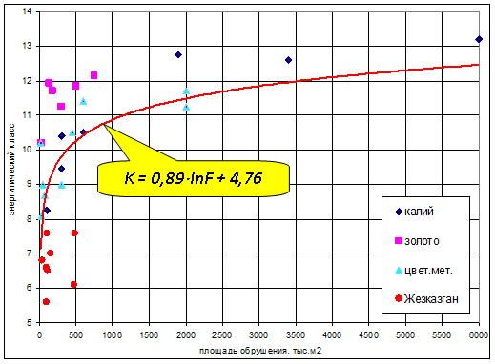

1 сурет – Техногендік жер сілкіністерінің Д. В. Мосякин, А. Б. Макаров зеерттеулері бойынша энергетикалық класының құлау алаңымен байланысы.

Құлау кезіндегі массивтің қозғалысы (немесе орын ауыстыруы) мен техногендік жер сілкінісінің магнитудасы арасындағы байланыс графигі салынған және көрініс 2-суретте берілген.

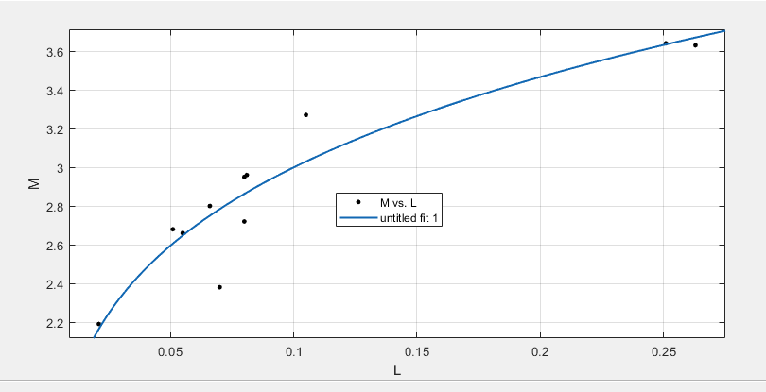

M - техногендік жер сілкінісінің магнитудасы; L - жылжудың абсолютті шамалары, м
2 сурет - Техногендік жер сілкінісі магнитудасының массивтің жылжу шамасына тәуелділік графигі

ЖЖЖ № 31 шахтасының № 32 бейіндік желісі бойынша массивтің ҚҚС сандық модельдеуі 3-суретте келтірілген мульданың тік шөгінділерін көрсетті.

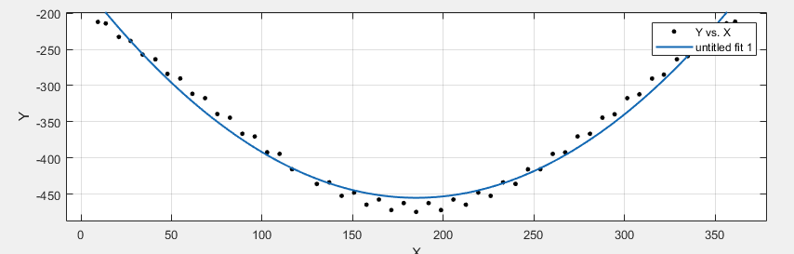

3 сурет - Мульда бетінің абсолютті тік шөгінділерінің (мм) графигі

M = 4,851 * L0 формуласы бойынша есептелген, 268 тік массивтің шөгуінен туындаған техногендік жер сілкінісінің магнитудасы 0,45 м тең болғандықтан, 3,95 құрайды.
4-суретте сол ЖЖЖ № 31 шахтасының № 21 бейіндік желісі бойынша соңғы элементтер әдісімен ҚҚС сандық модельдеудің есептік сызбасы келтірілген.

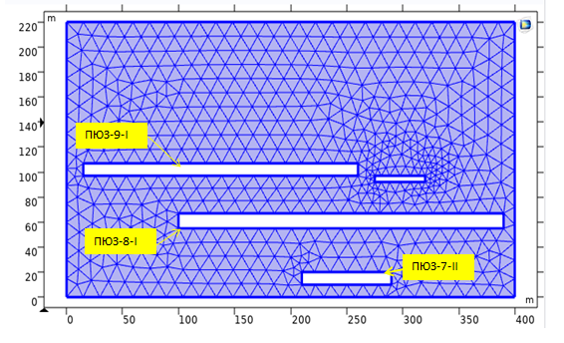

4 сурет – №21 бейіндік сызықтың қимасы бойынша СЭӘ есептік схемасы

Суреттен көріп отырғанымыздай, үш кен орны толығымен алынып тасталады, бұл массивтің үлкен жылжуына және айтарлықтай техногендік жер сілкінісіне әкелуі мүмкін.
Күтілетін нәтиже
Жобаны іске асыру нәтижесінде жер үсті қорғалатын объектілердің жай-күйіне тау-кен жұмыстарының әсерін бағалау әдістемесі әзірленетін болады. Әдістеме ДК-де қолданбалы бағдарламаларды қолдану арқылы жүзеге асырылады және геомеханикалық процестерді модельдеу тәртібін, тау жыныстары массивінің кернеулі-деформацияланған күйін бағалауды, жылжу мульдасы шегінде жер бетінің жылжуы мен шөгуін есептеуді қамтиды.
Әдістеме тау-кен ұйымдарының техникалық қызметтеріне уақытша факторды ескере отырып, оларды жоспарлау бөлігінде тау-кен жұмыстарын жүргізу тәртібін оңтайландыруға мүмкіндік береді.
1. Web of Science дерекқорында импакт-фактор бойынша алғашқы үш квартилдің журналдарында кемінде 2 (екі) мақала жарияланады немесе Scopus дерекқорында CiteScore бойынша кемінде 50 процентилі болады.
2. БҒСБК ұсынған рецензияланатын шетелдік және(немесе) отандық басылымдарда кемінде 2 мақала және(немесе) шолулар жарияланатын болады.
3. Авторлық құқықпен қорғалатын объектілерге құқықтардың мемлекеттік тізіліміне мәліметтер енгізу туралы 2 куәлік алу жоспарлануда.

Зерттеу тобы
Хуанган Нурбол, «Кен ісі» мамандығы бойынша PhD, профессордың асс.
Индекс Хирша-5, https://www.scopus.com/authid/detail.uri?authorId=57191875943, https://orcid.org/my-orcid
Author ID в Scopus: 57191875943
ORCID ID: 0000-0001-9609-6649
Асаинов Сергей Турсунович, т.ғ.к., ПҚКБ кафедрасының аға оқытушысы.

Жарияланымдар тізімі
БҒСБК базасына кіретін журналда 1 мақала (Хуанган Нұрбол, Асаинов Сергей Турсунович, Шахатова Алия Талгатовна. «Жерасты геомеханикалық құрылымдарының жай-күйіне қазба учаскесін өңдеудің әсерін геомеханикалық бағалау». Университет еңбектері, №3 (92) 2023, «Геотехнология. Тіршілік қауіпсіздігі», 213-219 б. DOI 10.52209/1609-1825_2023_3_213,).
2. Зияткерлік меншік құқықтарын мемлекеттік тіркеу туралы куәлік (2023 жылғы "4" қазандағы № 39404 авторлық құқықпен қорғалатын объектілерге құқықтардың мемлекеттік тізіліміне мәліметтерді енгізу туралы куәліктер) алынды (авт. Хуанган Нурбол, Асаинов Сергей Турсунович).
3. Scopus Mining of Mineral Deposits базасына кіретін журналда 1 мақала жарияланды (B. Tolovkhan, A. Smagulova, N. Khuangan, S. Asainov, S. Issagulov, D. Kaumetova, B. Khussan, M. Sandibekov. «Studying rock mass jointing to provide bench stability while Northern Katpar deposit developing in Kazakhstan» Mining of Mineral Deposits. ISSN 2415-3443 (Online) | ISSN 2415-3435 (Print) Volume 17 (2023), Issue 2, 99-111. https://doi.org/10.33271/mining17.02.099).
4. Зияткерлік меншік құқықтарын мемлекеттік тіркеу туралы куәлік алынды (Геомеханикалық құрылымдар мен жер үсті объектілерінің жай-күйіне қорларды қайта өңдеу бойынша тау-кен жұмыстарының әсерін болжау - «7» ақпан 2024 жылғы № 42698 куәлік (авт. Хуанган Нурбол).

Ықтимал пайдаланушыларға арналған ақпарат
Тау жыныстары массивінің физикалық-механикалық қасиеттері мен құрылымдық ерекшеліктерін зерттеу бойынша геотехнологиялық зерттеулердің нәтижелері бойынша талдамалық анықтама жасалды. Жезқазған кен орнының қысқаша геологиялық сипаттамасы.
Кен денелері мен негізгі жыныстардың физикалық-механикалық қасиеттері туралы мәліметтер базасы жасалды. Кен орнын пайдаланудың тау-кен-геологиялық және тау-кен техникалық жағдайларының кен денелерін өңдеу кезінде жера сты тау-кен жұмыстарының параметрлеріне әсері.
Зерттеулердің алынған нәтижелері кен орнының нақты учаскелерінде жерасты тау кен жұмыстарын жүргізу мүмкіндігі немесе мүмкін еместігі туралы негізделген қорытынды жасауға мүмкіндік береді

Қолдану саласы
Пайдалы қазбаларды жер асты тәсілімен игеруді жүргізетін тау-кен кәсіпорындары.

Ақпараттың жаңартылған күні: 08.11.2024 ж.

